跨境電子商務商展設計競賽 活動簡章
- 競賽主旨：近年來世界各國紛紛提出人才培育政策，以提升國家競爭力，台灣現行教育體系，大學教育從菁英教育轉變為普及教育，高等教育供過於求、量多質不精，且人才國際化程度不足。本跨境電子商務商展設計競賽的推動，結合產業的合作，培養學生創新商業服務能力，期能成為國際性技藝能競賽的一項特色，成為技藝能競賽之典範參考。本競賽發展的五大目標：
- 激發學生創新經營思維。
- 增進學生商展企劃與國貿職能能力。
- 精進學生外語商務能力。
- 促進學生接軌國際社會。
- 培育優質人力促進就業。

- 指導單位:教育部
主辨單位：僑光科技大學商學與管理學院、語言中心、金融教育中心、行銷與流通管理系、國際貿易系、應用英語系。
協辨單位：慶鏈集團。
- 競賽日期：2017年6月23日(星期五)
- 競賽地點：僑光科技大學圖資大樓
- 參加對象及比賽方式：
- 大專院校國際經貿會展相關科系大學生組隊參加。
- 高中職組，不限科系皆可參加。
每隊最多12人。比賽將分為初選與複賽兩個階段，初選將以參展計畫書與英文簡報設計作為評分，則15隊參加複賽。
- 競賽規則
- 現場競賽順序：2017年6月2日(星期五)公佈順序於僑光科技大學商學與管理學院網頁。
- 報到時間：2017年6月23日(星期五)上午9:00以後開放展場布置，參賽者於當日完成報到手續。
- 請攜帶學生證或身分證明文件，以利報到時核對身分與得獎後領取禮券之證明。
- 競賽主題與評分項目
競賽主體以跨境電子商務產品做為商展主題，由各隊自行決定商展產品。競賽評分項目及評分如下表2所示。

表2. 競賽評分項目及百分比
競 賽 項 目 |  | 評分百分比
1 | 參展計畫書(產品不限) | 10%
2 | 展位裝飾設計 | 10%
3 | 展位商品陳列 | 10%
4 | 產品發表會之全英文簡報 | 15%
5 | 創意行銷 | 15%
6 | 展場商務溝通模擬之全英文 QA | 20%
7 | 展場商務溝通模擬之國貿知識 QA | 20%
- 獎勵辦法
- 第一名：禮券9,000元，每位成員、指導老師各獎狀乙紙。(1隊)
- 第二名：禮券7,000元，每位成員、指導老師各獎狀乙紙。(1隊)
- 第三名：禮券5,000元，每位成員、指導老師各獎狀乙紙。(1隊)
- 優 勝：禮券1,800元，每位成員、指導老師各獎狀乙紙。(5隊)
- 佳 作：每位成員、指導老師各獎狀乙紙。(5隊)
- 報名方式
- 填寫報名表：參賽者請至僑光科技大學商學與管理學院網頁下載
- http://bms.ocu.edu.tw/bin/home.php。
- 報名表收件截止日期：2017年5月25日(星期四)。請於2017年5月25日下午4點前將完整報名資料(須加蓋系科戳章)以電子掃描方式(含原稿電子檔)
- 原稿電子檔：檔名：「學校+組長姓名+原稿」（核對易混淆數字及英文使用）
- 系科戳章電子檔：檔名：「學校+組長姓名+系戳章」（核對系科戳章使用）
共計2份檔案，寄至bms@ocu.edu.tw，主旨請註明：『跨境電子商務商展設計競賽-參賽學校』，三天內若未收到報名確認回覆e-mail，請來電確認。聯絡電話：04-27016855#8512
- 注意事項
- 比賽當日請注意服裝儀容。
- 基於比賽公平原則，參賽隊伍不得抽換或更改繳交之報名相關資料，請在繳交報名相關資料前，仔細確認報名相關資料的正確性。
- 對競賽有任何建議，或有感權益受損，敬請直接反應給主辦單位。

- 聯絡方式
專案助理：蔡育純助理
電話：04-27016855#8512 E-mail：bms@ocu.edu.tw

圖資大樓競賽地點

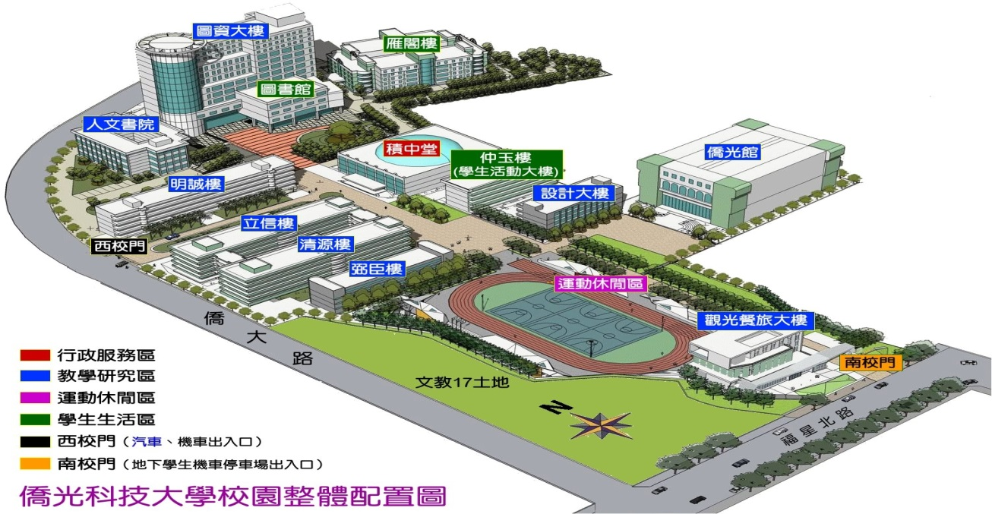
圖1. 僑光科技大學校園整體配置圖

